Subnautica: Below Zero
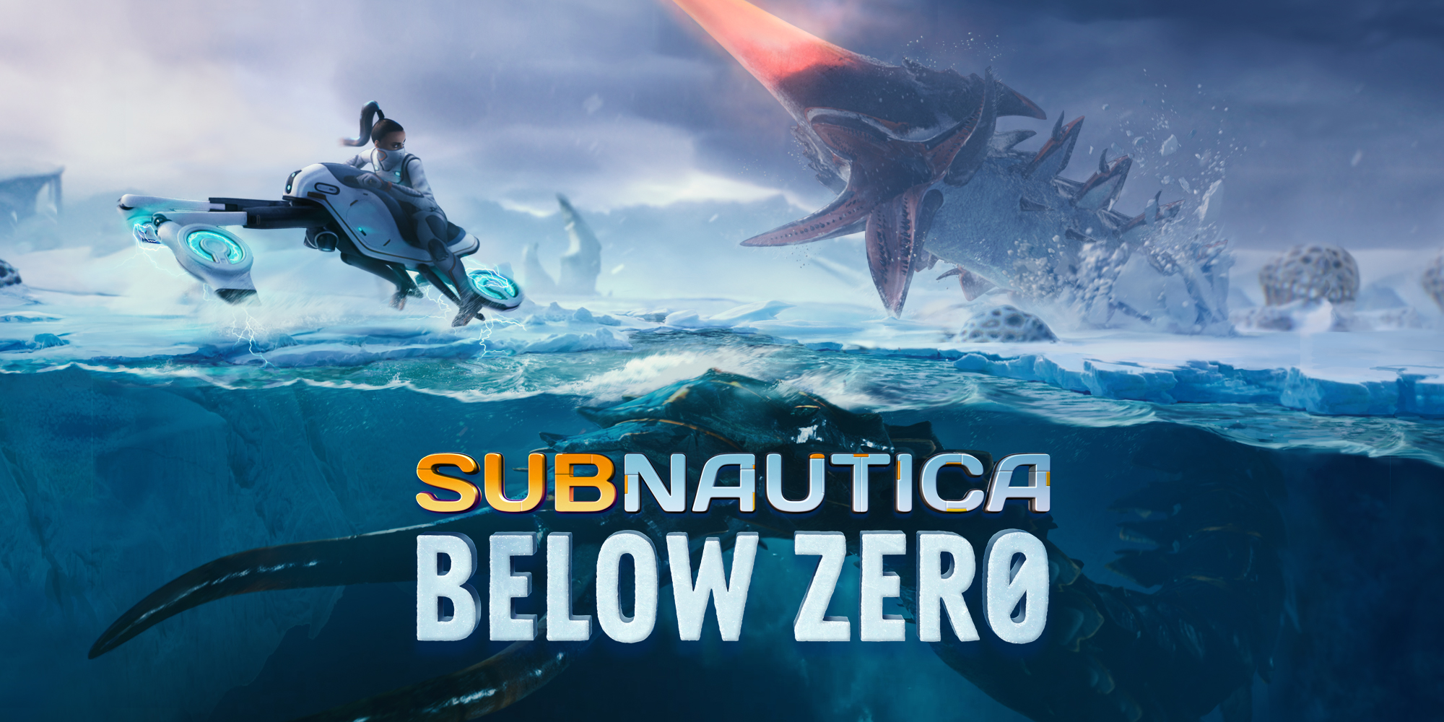
Genre: | Open-World, Survival
Publikationsjahr: | 2021
Studio: | Unknown Wolds Entertainment
Analyse von: | Julian Simpson, Hugo Pitteloud, Alenka Komenda
Trailer: https://www.youtube.com/watch?v=2ZrjL1SzGvM

1. Spielbeschrieb
Subnautica: Below Zero ist der erste Nachfolger von Subnautica und ist ein Unterwasser-Überlebensspiel auf einem Wasser-Planeten. Es fokussiert sich auf Exploring, Farming von Ressourcen und Basebuilding. Das Spiel befindet sich auf einem der eisigen Pole und bietet eine grosse Karte, belebt durch einer grossen Anzahl an Lebenswesen und Pflanzen, die es zu erkunden gilt. Das Narrativ erzählt eine Geschichte über eine tödliche Vertuschung welche durch die Spielerschaft aufgeklärt werden muss.

2. Soundbeschrieb
Durch die visuelle Sci-Fi-Gestaltung des Spiels hat auch der Sound eine eigene Ästhetik. Subnautica: Below Zero bedient sich an futuristischen mer möglichst realistischen Sounds für InGame-Objekten, modernen Feedback-Tönen die Verwendung im User Interface finden und fiktiven Kreaturengeräsuchen. Die Musik vereint das Genre der elektronischen Musik mit Ambiente-Sounds, was sich in dem Soundscape eingliedert.

3. Information/Aktion durch Sound
Vitalwerte : calorie_intake_immediatly.mp4 seek_fluid_intake_immediatly.mp4Erz-brechen :ressource_pick_up.mp4 Aufbau des Tauchfahrzeug :vehicle_craft.mp4 Entdeckung eines neuen Fisches :new_creature_voiceover_info.mp4 Inventar : inventory_screen.mp4 Crafting :crafting_sound.mp4 Durch Sound wird das Erreichen von Achievements signalisiert, Vitalwerte kommuniziert, Updates zu Spielmechanisch relevanten Prozessen gegeben und der narrative Fortschritt vorangetrieben.
Informationen zu Status werden über Hinweistöne und eventueller Reaktion des Avatars (z.B. bei Schaden) kommuniziert. Der narrative Fortschritt wird mit Narration von Mono- und Dialogen erzählt.
Das User Interface bedient sich meist an kurzen Tönen, um direkte Kommunikation zur Spielerschaft herzustellen. So gliedern sich die Sounds des User Interfaces in die direkte, und zum Teil indirekte, Kommunikation ein.

4. Environment
environment_1.mp4 environment_2.mp4 environment_3.mp4 environment_4.mp4 subnautica_environment_5_alien_base.mp4monster_attack_subnautica.mp4subnautica_monster_attack_2.mp4snow_island_envrionment.mp4Die Umgebung wird durch die Kreaturen des Planeten und deren Geräuschen/Rufen belebt und erzielen eine einschüchternde Wirkung. Es gibt eine oder mehrere verschiedene Musikstücke für jedes Biom. Diese Musik verstärkt die Atmosphäre der Umgebung.
Biom Musik : https://www.youtube.com/watch?v=LUmLNfAgSKQ&list=PLq0TH6j8AXqHsxVxQbcTkG8adyHQMLHlQ&index=8
Auch wird die Materialität der Umgebung, Wasserwelten, Sand, Forschungs- und Alieneinrichtungen aufgenommen und vertont. Es gibt eine Grundambiance, welche Wind, Tiefseebrummen, elektrische oder unbekannte Geräusche sein können.
Die Grösse und Tiefe der Umgebung wird durch Echo und Hall dargestellt.

5. Immersion durch Sound
Zu Beginn des Spiels wird man schrittweise und linear zum Narrativ an die Sounds herangeführt. Man startet mit der Introsequenz, welche die Klangfarbe der Stimme des Hauptcharakters vorstellt, erlebt dann das Environment und geht dann über zur ersten Berührung mit Base-Sounds-subnautica_below_zero_intro.mp4 drop_into_the_water.mp4 found_the_drop_pod_main_charachter_voice.mp4
In Subnautica: Below Zero wird grossen Wert auf Immersion gelegt. Dies alleine zeigen die weit entfernten Kreaturengeräusche als Environment-Sound. Auch das Bewusste einsetzen von präsentem Hintergrund-Sound, ob über oder Unterwasser trägt stark zur Immersion bei. Da alle Sounds der gleichen Ästhetik entsprechen und das gleiche Ziel der Immersion verfolgen, gibt es in der Ästhetikfrage keine Reibung.
Da sich die Soundtracks mit den eingegliederten Soundeffekten gut in das Soundscape einfügen besteht auch in diesem Verhältnis keine Unstimmigkeiten.

6. Fazit
Subnautica: Below Zero setzt mit dem Soundscape auf Immersion. Durch eine ausgeklügelte Sound-Ästhetik und deren Einbeziehung des Soundtracks entsteht eine abgerundetes und einschüchternde Geräusche- und Ton-Kulisse. Die Hintergrund-Sounds haben ihre Präsenz, lassen aber Vordergrund-Sounds ihren Platz.
Ein Verbesserungspunkt könnte bei den Sounds für das Resourcefarming gesehen werden, da diese bei einem schnellen Spieltempo repetitiv werden können. Da jedoch die Spielerschaft das Spiel tendenziell in dem angedachten Tempo durchspielen, ist dieser Verbesserungspunkt eine Nichenfrage.

7. Vergleich
Der Vergleich zwischen den Spielen ARK: Survival Evolved und Subnautica: Below Zero basiert auf den Aspekten Information/Aktion durch Sound, Environment und Immersion. Folgend werden Vergleiche dieser Punkte der aufgezählten Kategorien beider Spiele zusammenfassend aufgeführt:

7.1 Aktion/Information durch Sounds
Gemeinsamkeiten: Bei beiden Spielen finden Sci-Fi Sounds im User Interface und beim Crafting Verwendung. Bei der Repetition der Aktivität welche diese Sci-Fi Sounds auslösen, bringt dies einen angenehmen und cleanen Rhytmus in das Spiel.
Unterschiede: ARK: Survival Evolved hat zusätzlich zu den Sci-Fi-Sounds einzelne orchestrale Soundtracks und der Realität nachempfundene Sounds, welche weniger zielgerichtet und immersiv wirken. Subnautica hingegen nutzt zusätzlich Voice-Overs für die Mitteilung von Informationen.

7.2 Environment
Gemeinsamkeiten: Bei ARK: Survival Evolved werden die Dinosaurier-Sounds von den sichtbaren Tieren abgespielt, wenn diese in unmittelbarer Nähe sind. Dies funktioniert bei Subnautica: Below Zero in etwa gleich, jedoch werden weit entfernte Kreaturen und deren Sounds in das Background-Soundscape mit einbezogen. Bei beiden Spielen wird das Environment-Soundscape von Aktions- und Informationssounds überdeckt, damit eine klare Hierarchie der Wichtigkeit besteht und ein Informations-Überladen der Spielerschaft vermieden wird.
Unterschiede: Bei ARK: Survival Evolved ist das Environment mit ein paar realistischen Wettergeräuschen und zusätzlichen, nicht in der Spielwelt vorkommenden, Vögel- und Insekten-Sounds befüllt. Sehr selten werden orchestrale Soundtracks eingeblendet, welche einen Kontrast zu den Environment Sounds bieten. In Subnautica: Below Zero sind alle Sounds im Wasser sehr hall-behaftet. Es sind viele tiefe Frequenzen, beispielsweise ein Brummen oder Rauschen, und vereinzelt mittlere und höhere Kreaturen-Rufe eingefügt. Der Sound mischt sich mit den oft eingefügten Soundtracks, da diese die viele Sound-Effekte beinhalten (Drones, etc.).

7.3 Immersion
Gemeinsamkeiten: Beide Spiele bedienen sich den unterschiedlichen Sound-Arten um eine Immersion zu kreieren. Darunter Hintergrund-Soundscapes, Kreaturengeräusche und Aktion- und Informations-Sounds.
Unterschiede: Es ist klar zu erkennen, dass beide Spiele eine unterschiedliche Priorisierung der Immersion hatten, wobei bei ARK: Survival Evolved nur die nötigsten Elemente umgesetzt wurden, wohingegen in Subnautica: Below Zero ein vollumfängliches Soundscape geschaffen wurde.

7.4 Fazit
ARK: Survival Evolved: Das Spiel mischt realistische Sci-Fi Sounds mit orchestralen Soundtracks, was nicht so zielgerichtet wirkt. Stellenweise sind die Sounds unpassend umgesetzt, was die mittelstarke Immersion nur minder verstärkt oder tendenziell eher bricht. Zudem sind teils die Sounds unbalanciert, meist bei dem Lautstärken-Kontrast zwischen Soundtrack und Soundscape. Das Spiel legt den Fokus auf die Kommunikation zur Spielerschaft und bedient durch das nur das Notwendige für das Survival-Genre.
Subnautica: Below Zero: Das Spiel kombiniert Sci-Fi Sounds und Environment-Sounds zielgerichtet. Der Fokus liegt auf Immersion und Kommunikation mit der Spielerschaft. Das Spiel findet zudem eine gute Balance und Blending zwischen Soundtrack und Sound.

